
亲爱的老师们
一切荣耀与尊崇都归于我们在天上的慈爱父神。愿您在预备课程的过程中充满祂的爱与平安。
为何编写这套新教材？
1. 这套教材的主要目的是为了让神的话语刻在孩子们的心板上。
2. 第二个目标，是让孩子们能够将所学的经文内容应用在日常生活中。
3. 第三个原因，是为了当他们长大、面对人生挑战时，能够记起他们曾学习过的真理，并第一时间转向神，寻求祂的帮助。

在您开始预备课程之前，有几件重要的事要先做：
亲近神：与圣灵保持连结非常重要，因为我们所传递的是来自祂的教导。
- 祷告：求神赐下智慧与引导，使您能够成为合祂心意的器皿。
- 唱诗赞美：用歌声敬拜神，预备您的心灵。
- 阅读相关经文：深入了解本课所依据的圣经章节，为教学奠定属灵根基。

在预备课程的过程中，可以参考以下几点建议：
- 决定课程的流程：您不必拘泥于传统的教学方式，可以根据孩子们的需要和您的风格安排课程顺序。
- 先进行手工活动：这样您可以在讲解圣经故事时，活用孩子们手中的作品，加深他们的理解与参与感。
- 先玩游戏：透过游戏中的体验，帮助孩子们更容易领会课程的主题和教导。
- 自由挑选活动：所列出的活动、游戏和手工只是建议。您可以自由调整任何部分，使之更贴合您的教学风格与孩子的需要。
- 如有需要下载游戏或手工模板。
- 在讲故事的部分，你可以根据自己的喜好和孩子们的反应，选择最适合的方式来传达信息：
  - Power Point 幻灯片
  - 网络上的预备好视频
  - Puppets 布偶表演
  - 边讲边画图
  - 用图片说故事
  - 小型戏剧表演
  - 加入一两首相关的歌曲
在上课的过程中，请花时间去认识孩子们。
您可以善用孩子做手工的时光，或在他们等候家长的空档，拿张椅子坐在门边，与他们轻松聊天。
在这之前，记得祷告，求圣灵感动您，让您知道当天应该特别关心哪一位孩子。
以下是一些可以开启谈话的提问方式，这些问题能让孩子感受到被看见、被重视、被关心：
- 「你这个星期在学校／家里过得怎么样？」
- 「我注意到你穿了……／带了……／看起来……／手上有一个伤疤，是怎么来的呢？」
- 「刚才你跟我们提到……，你愿意多告诉我一点吗？」
- 「刚才你一直在跑来跑去／在弄你的朋友／在看某个东西／在玩一个东西，你当时的心情是怎样的呢？」
这些简单的提问不仅能建立关系，也能成为你认识孩子、牧养他们心灵的重要机会。
最后，请和孩子一起祷告。
我们盼望您能享受教导这些宝贵小羊的每一刻。让我们常常记得，这是在顺服耶稣的命令——喂养祂的羊（约翰福音21:15-17）。愿您在事奉中被圣灵充满，与主的关系也越来越亲近。

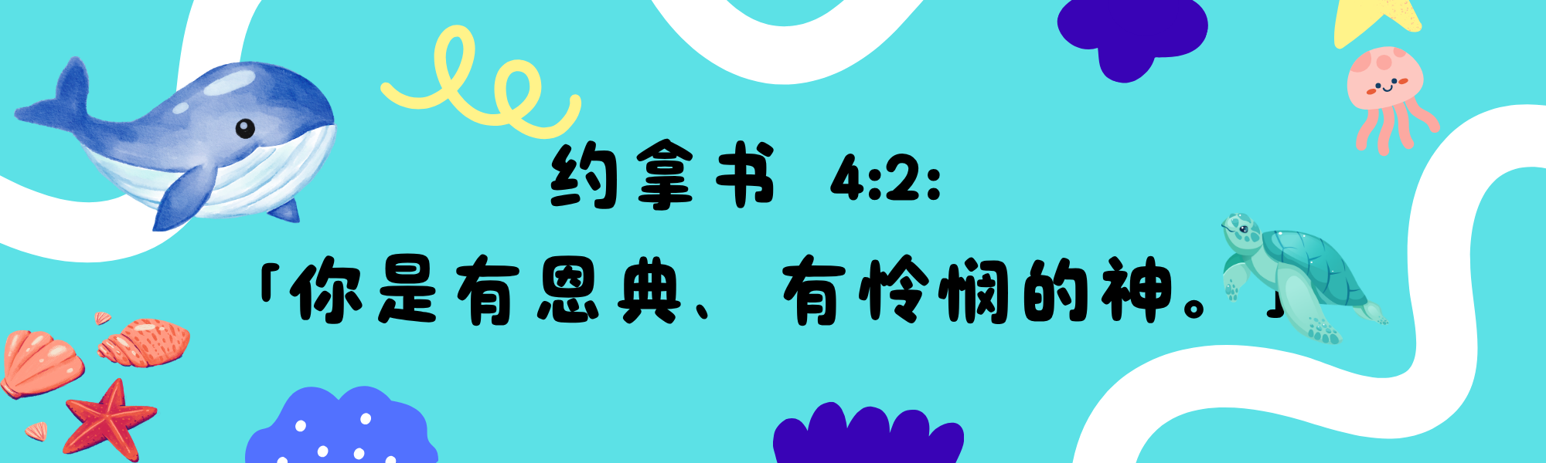

课程概述
周 | 4
圣经章节参考 | 约拿书 第3章和第4章
主题 | 恩典与怜悯
本周课程重点 | 总结与品格建立故事
背诵经文 | 约拿书 4:2：「你是有恩典、有怜悯的神。」
课前活动
- 以祷告开始。
- 讨论问题
  - 为什么约拿会对上帝生气？
  - 上帝向尼尼微人显明了什么？
  - 你可以怎样表现出恩典和怜悯？

上课时间
- 和孩子一起背诵本周经文。
- 讲故事时间：《怜悯的勇气》(参考下一页)
- 讲述小明和麦克的故事，强调恩典与怜悯的实际应用。
- 故事相关问题：
  - 你觉得小明做得对吗？
  - 你怎么看神的恩典？你认为祂这样做公平吗？
  - 你要怎么向朋友展现怜悯？
  - 你愿意跟朋友分享神的恩典和怜悯吗？
  - 你可以随时对朋友说：“耶稣爱你！”、“耶稣关心你！”、“耶稣会保护你！”

故事

小明表现恩典与怜悯

小明是光明学校的一名学生。开学第一天，他没有朋友，感到非常害怕。
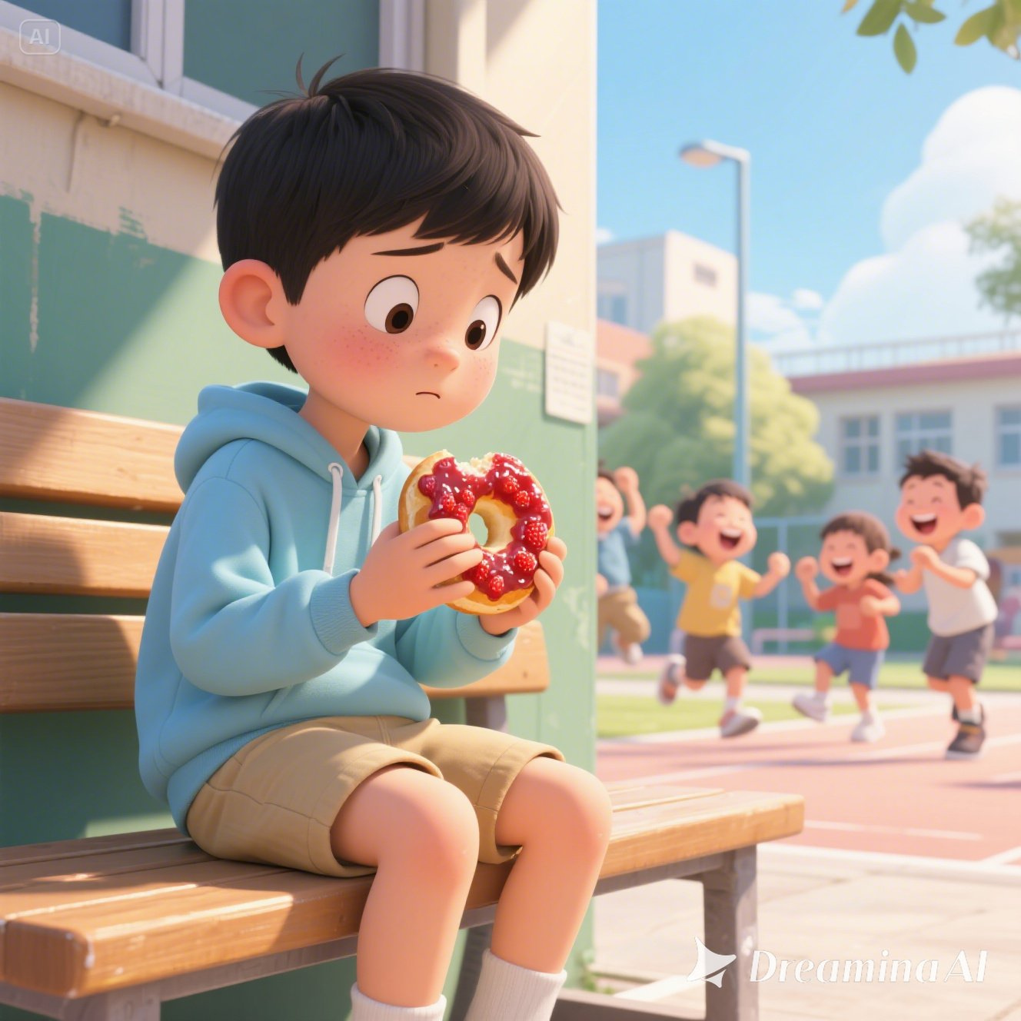
下课时，他选择一个人坐着吃妈妈为他准备的草莓果酱贝果。

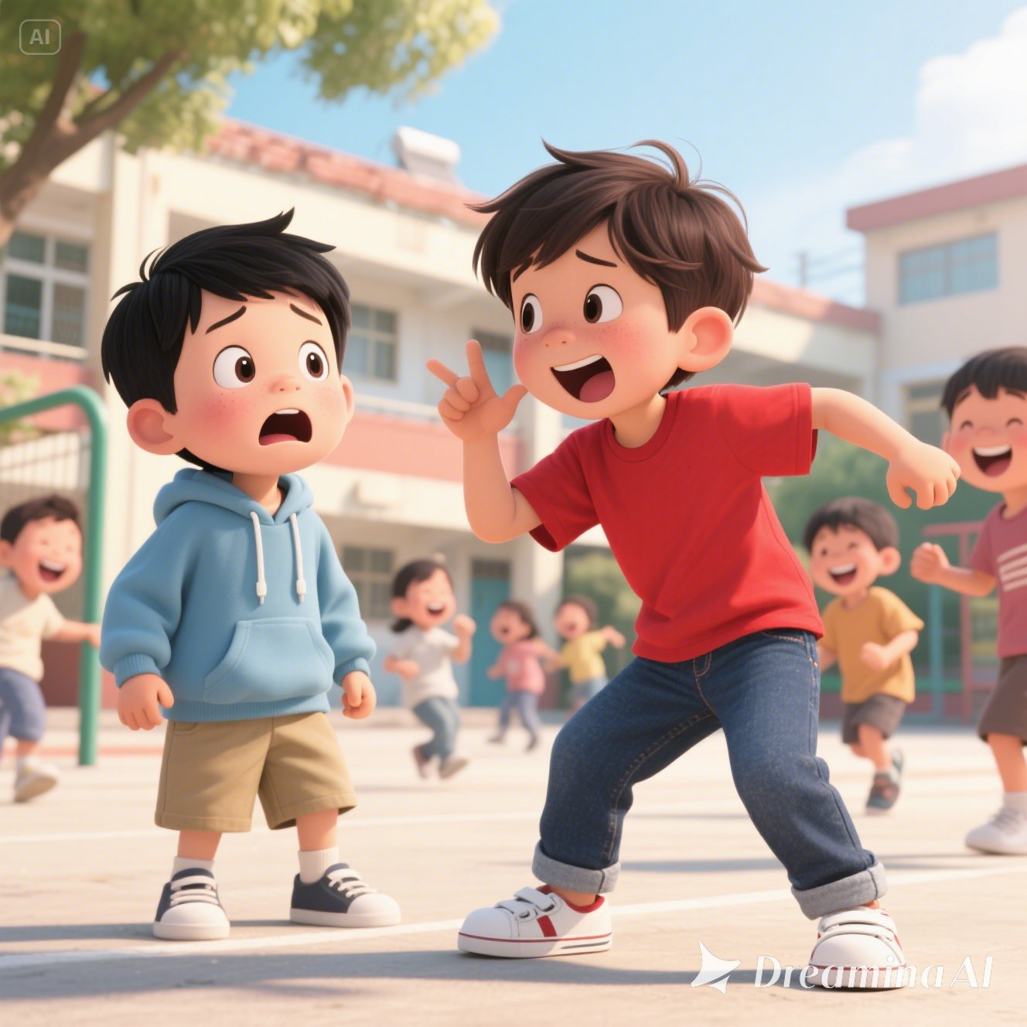
第二天，小明被坐在他前面的同学欺负了。那个同学的名字叫麦克。
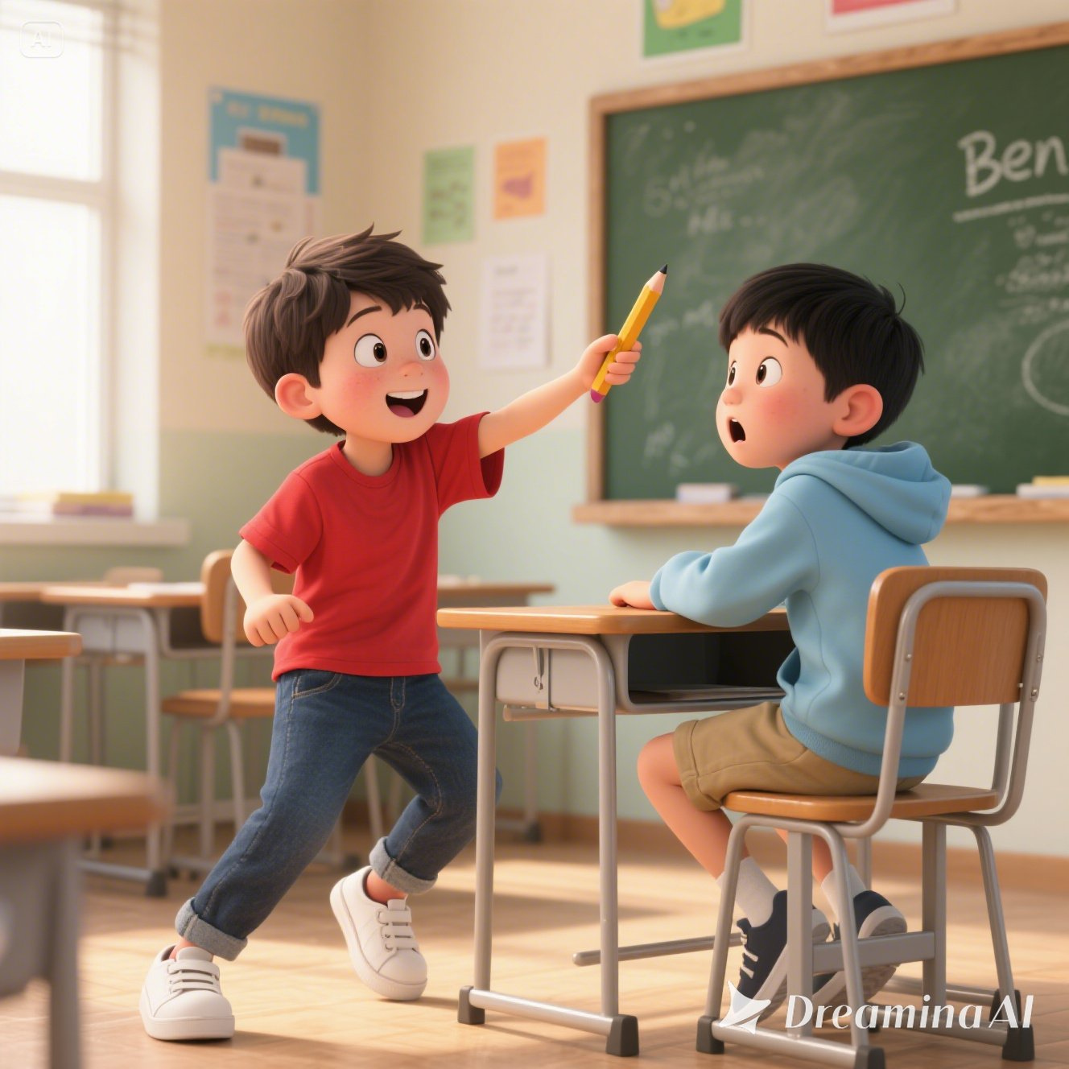
那一整天，麦克都在欺负小明。麦克首先转过身来，抢走了小明的铅笔。
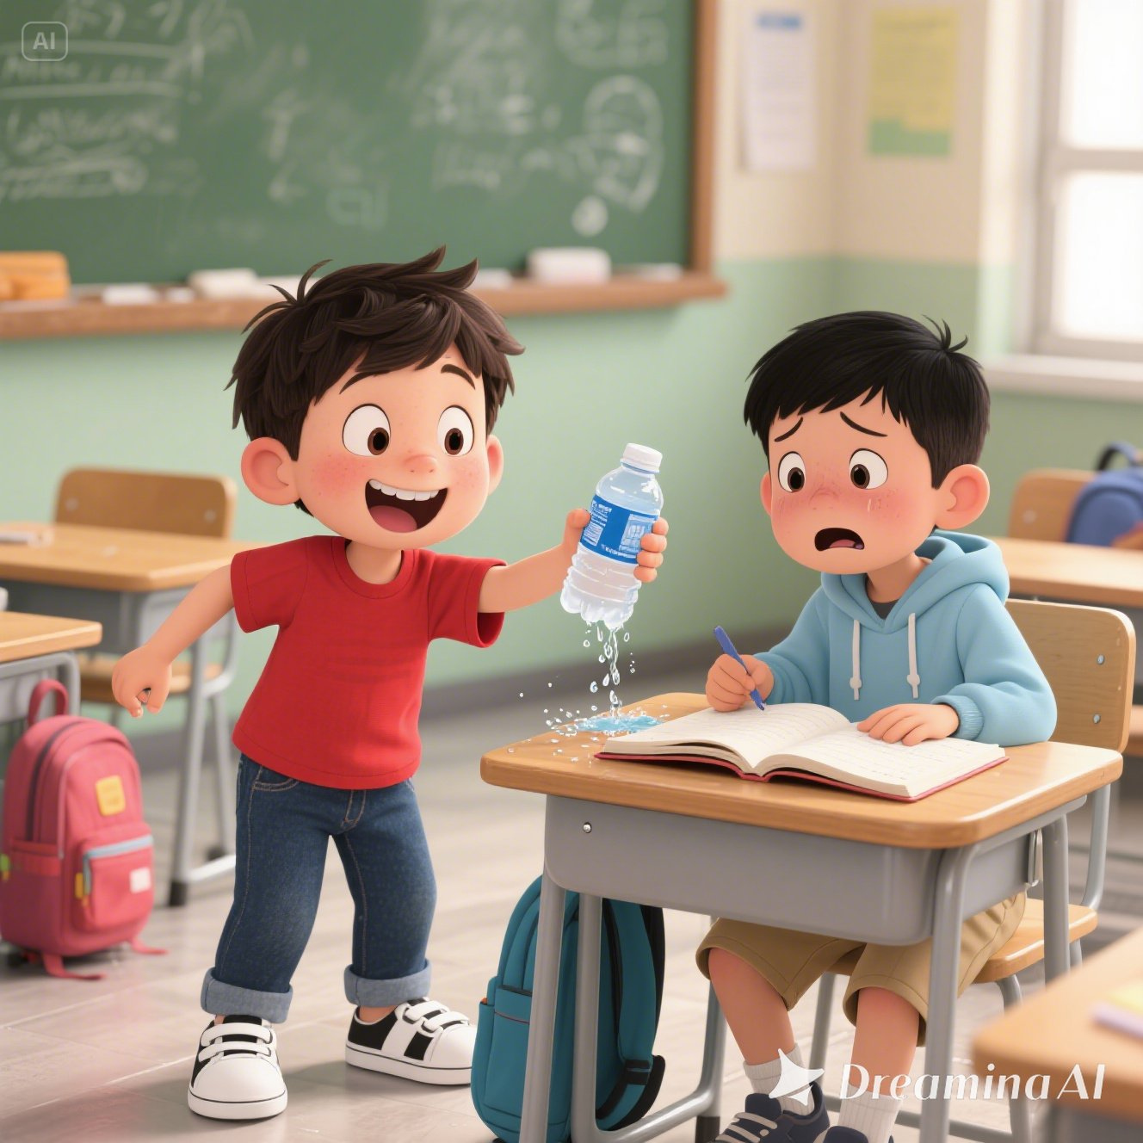
接着，他把水滴到了小明的书本上。
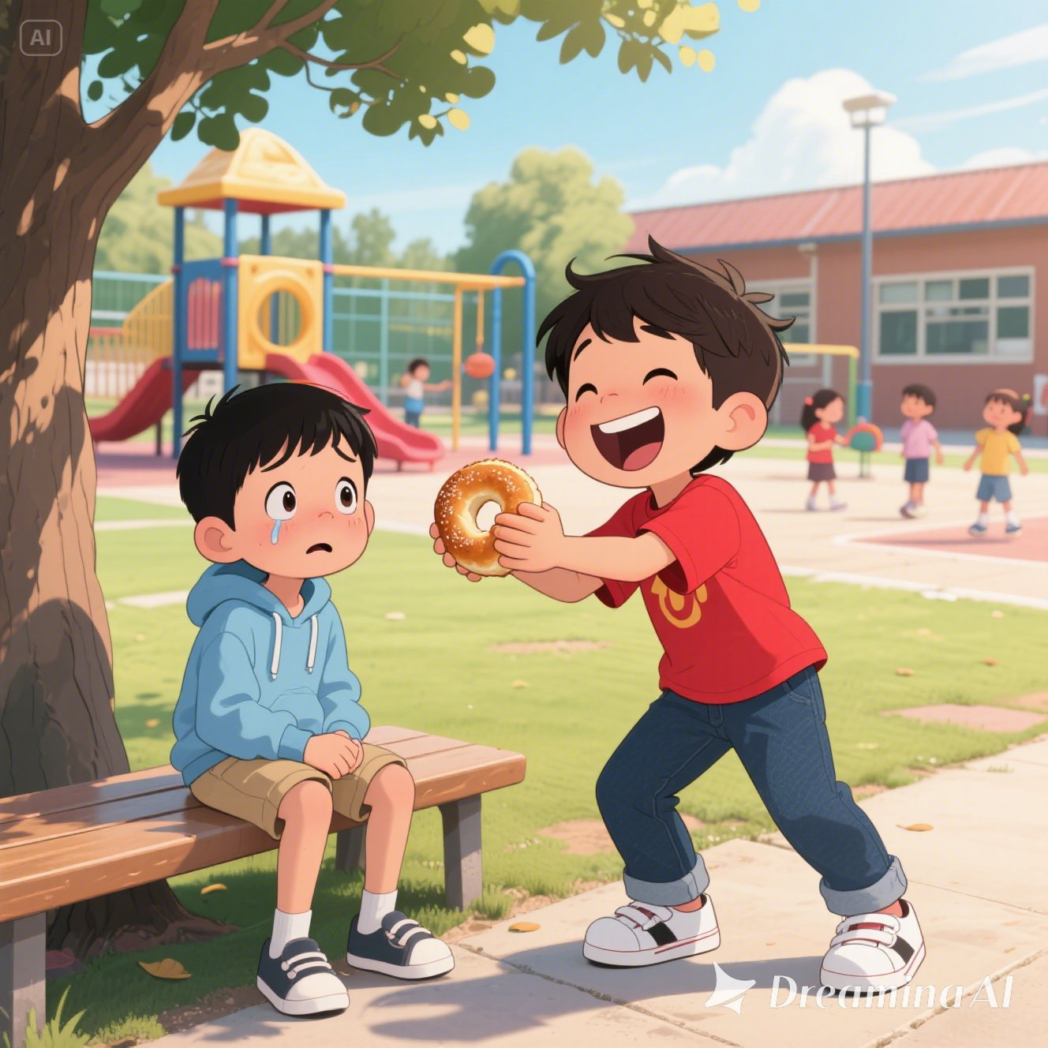
下课时，麦克跑到小明面前，嘲笑他，还从他手中抢走了贝果。真是太过分了！
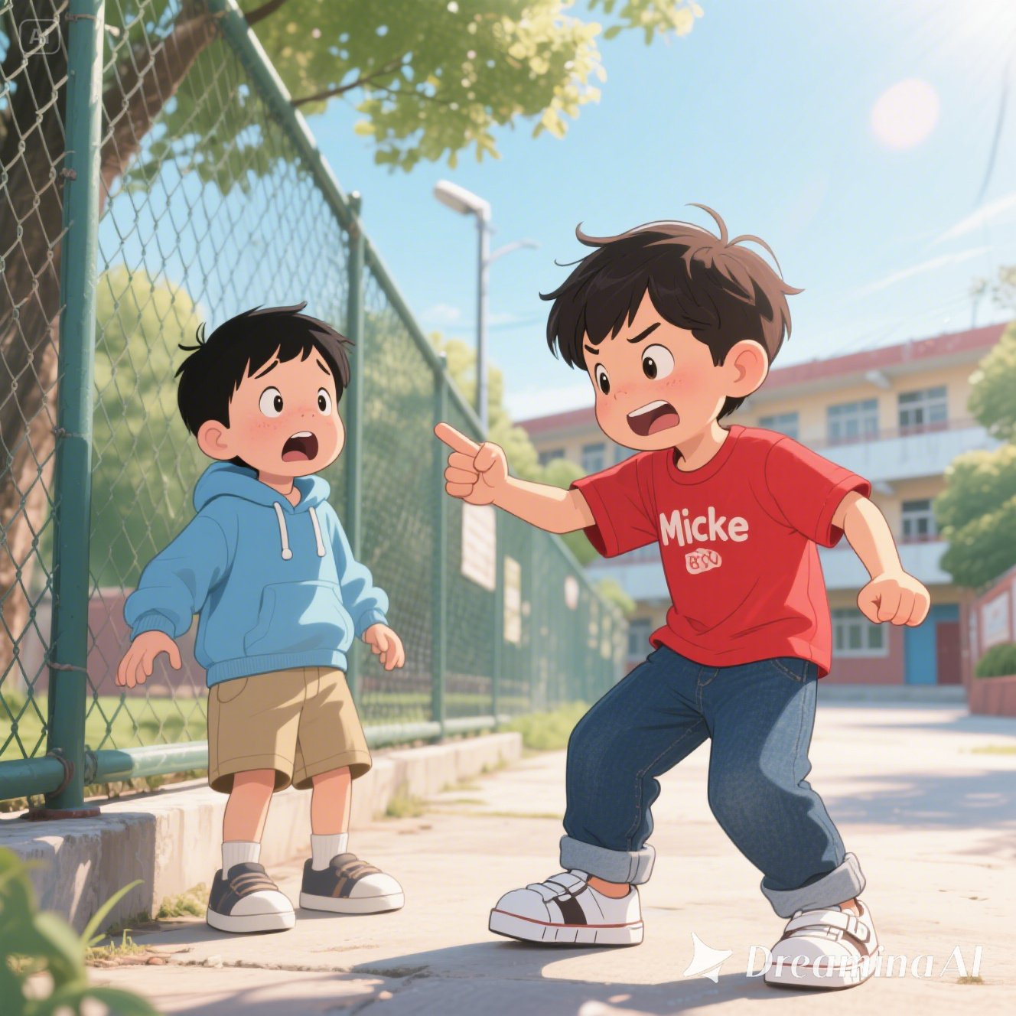
麦克还对小明说：“如果你告诉陈老师，我就揍你哦！”吓得小明都不敢和任何人说起这件事。

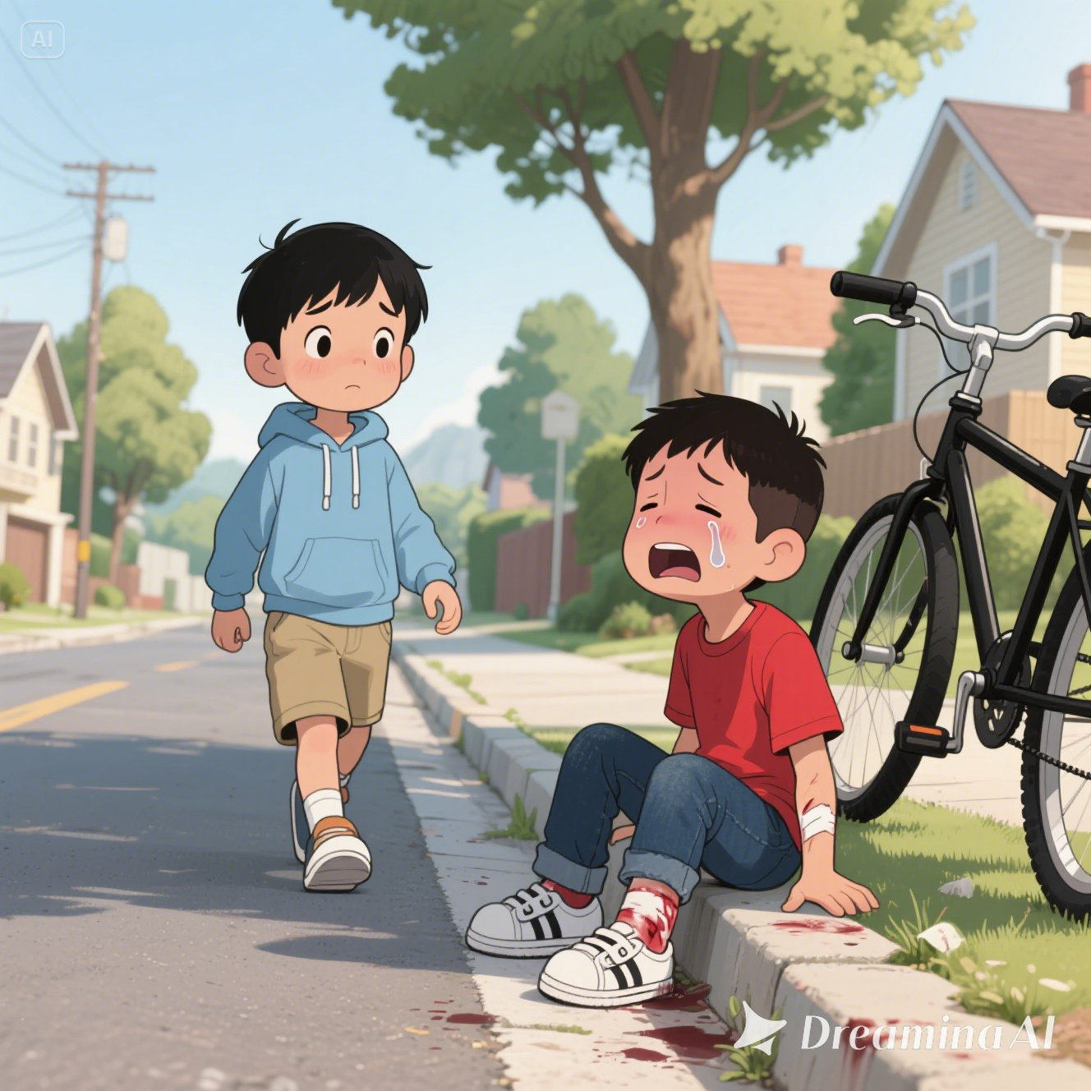
有一天，小明放学回家的路上，看见麦克坐在路边哭。
他从脚踏车上摔下来，膝盖都流血了。


小明站在那里挣扎着想：“我应该帮他吗？他总是欺负我。”

这时他想起了教会老师曾讲过的故事——上帝曾经怜悯并饶恕了尼尼微人，尽管他们做了很多坏事情，让上帝不开心。现在是小明展现怜悯的时候了。
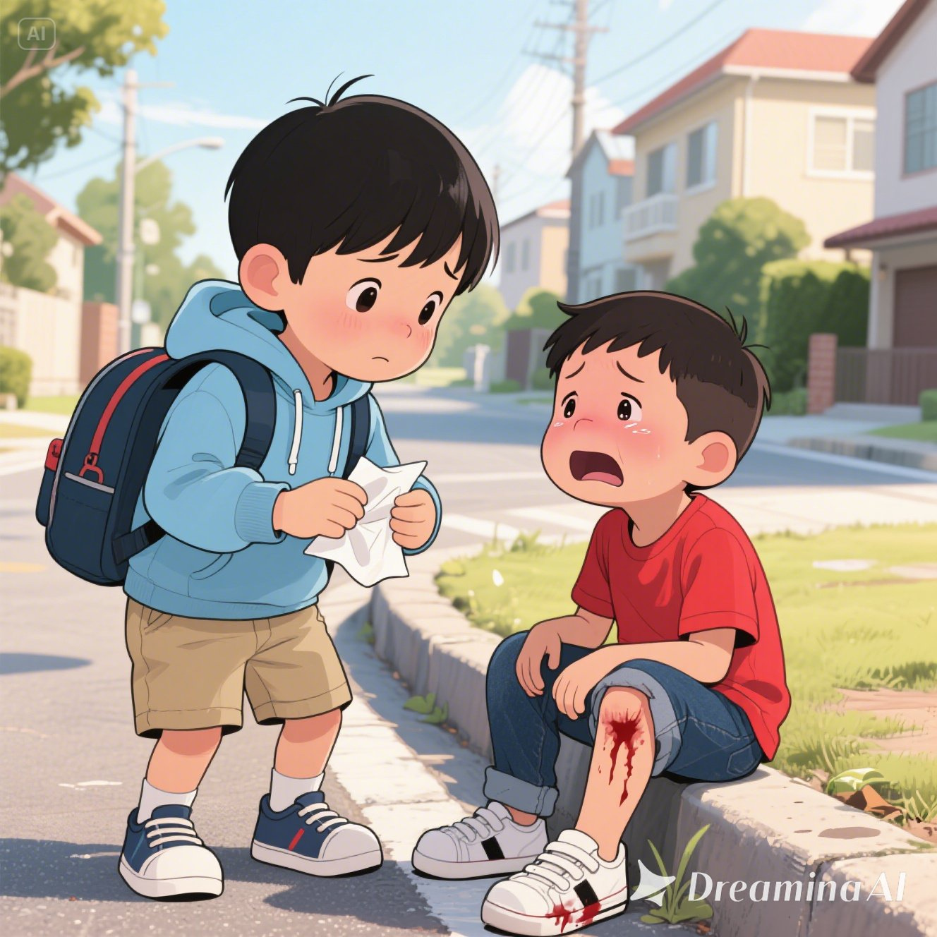
于是他深吸一口气，走到麦克面前，从书包里拿出几张纸巾递给他。


麦克渐渐止住了眼泪。他很惊讶小明竟然愿意来帮助他，因为平时他都一直在欺负小明。他好奇地问：“你为什么要帮我？”
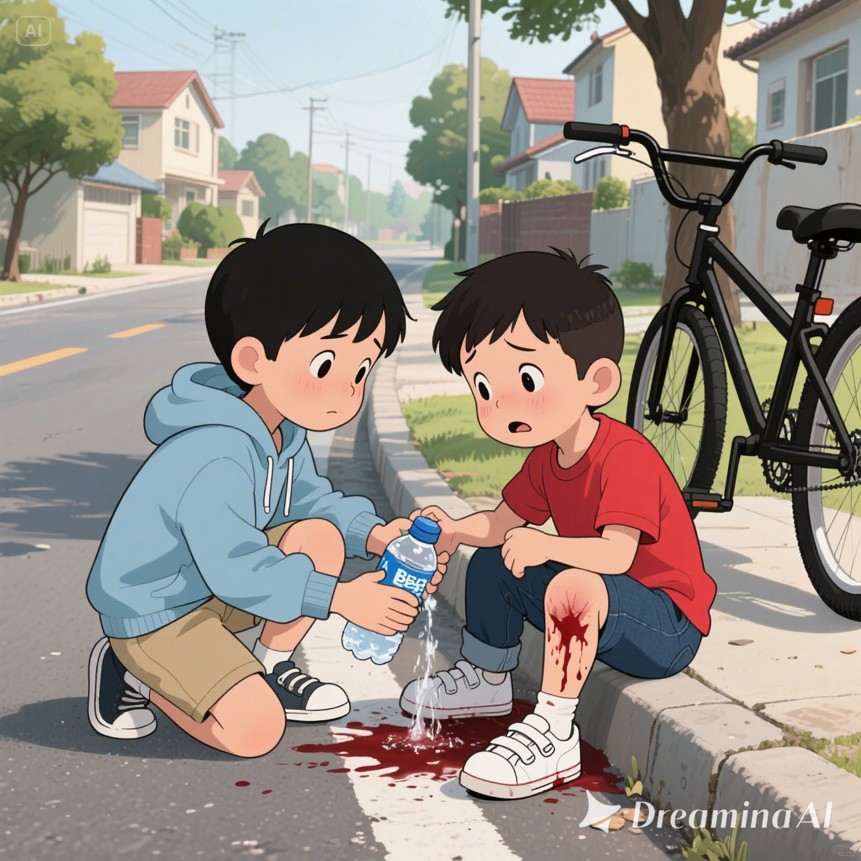
“因为当我做错事时，我的上帝也是怜悯了我。我只是照着祂教我的去做。” 小明一边回答，一边用自己的水瓶里的水帮麦克清洗流血的伤口。
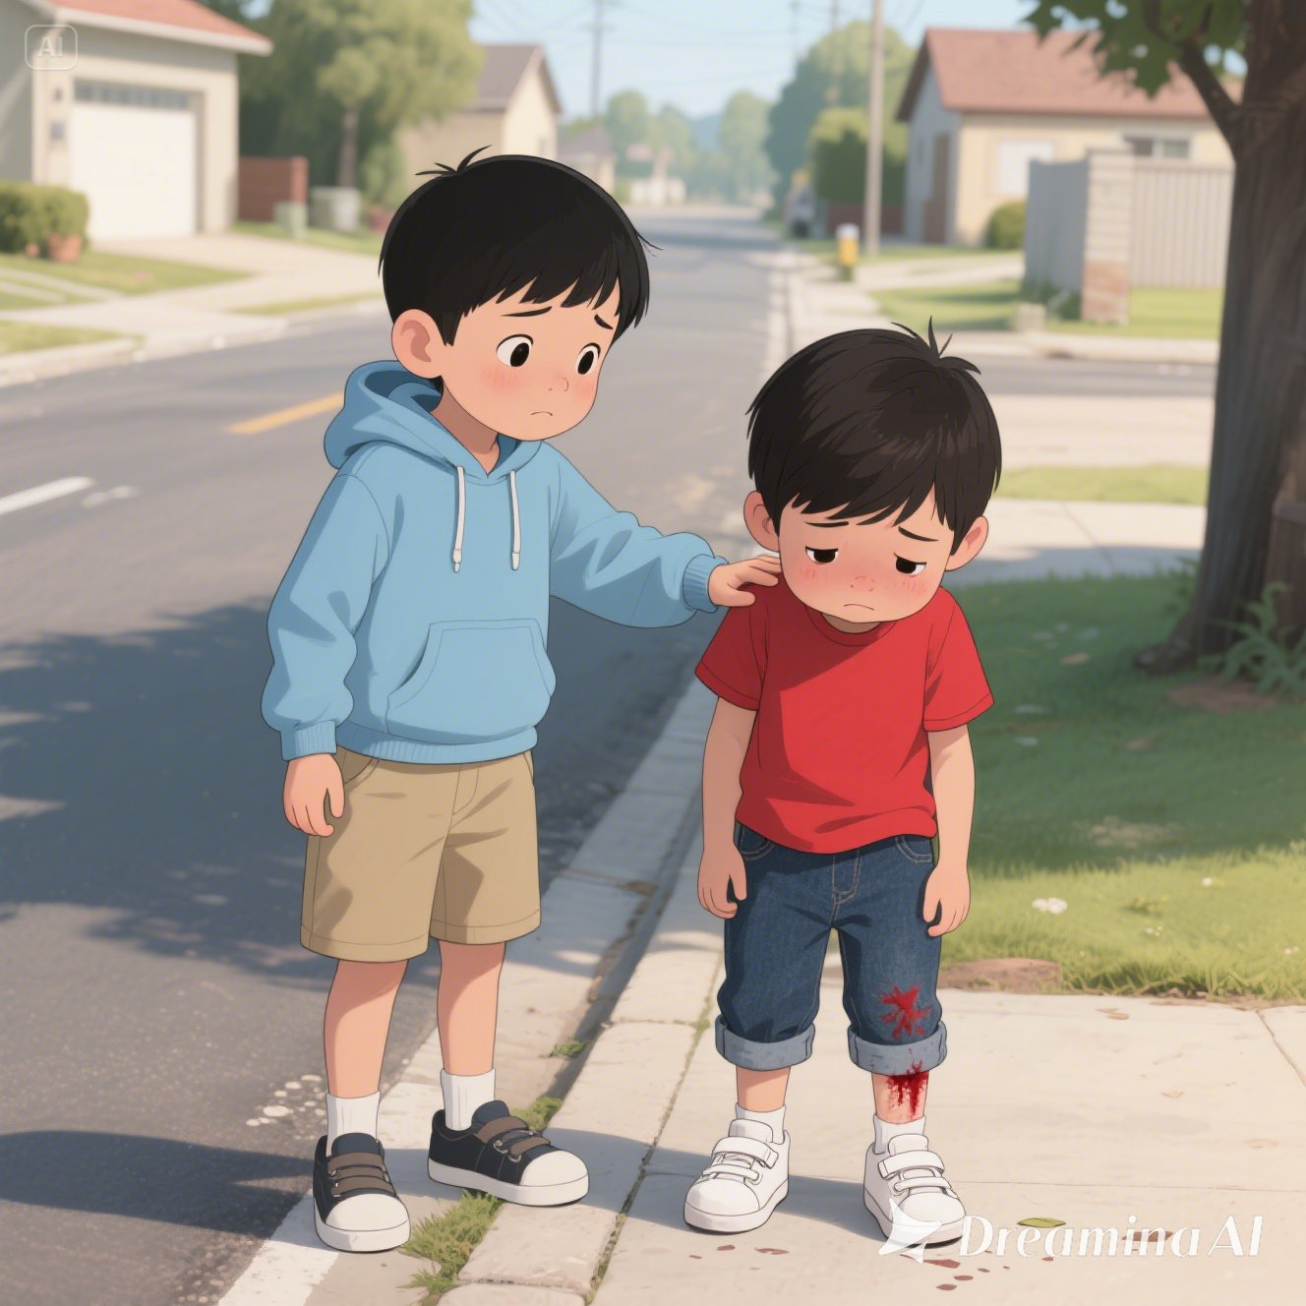
“小明，我真的很对不起你，之前一直都在欺负你。我以后再也不会那样了，我要和你一样，做个善良的孩子。” 麦克哽咽着说。

从那天开始，他们成了好朋友，麦克每个周末都跟着小明一起去教会，学习上帝喜悦的好品行。

游戏：轮换式鼓励。
- 孩子分为两组.
- 第一组围成一个大圈。第二组则在第一组的圈内也围成一个圈，然后两组孩子面对面站好。
- 老师说一句话：“耶稣爱你！”孩子们就把这句话重复说给对面的小朋友听。
- 然后老师大喊：“换！”孩子们就向右走一步，换一个新的伙伴。
- 接着重复步骤3和4，用不同的句子继续进行游戏
  - 我们的上帝满有恩典。
  - 我们的上帝满有怜悯。
  - 耶稣关心你！
  - 耶稣会保护你！
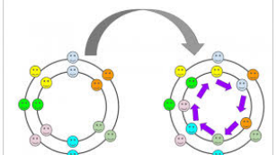

手工
材料 | - 剪下花朵图样  - 吸管  - 浆糊  - 透明胶带  - 彩色铅笔或蜡笔
课前预备 | - 剪下手工图  - 在圆形中间戳一个小洞，让吸管可以穿过去  - 将吸管的一端剪成两半，然后把它穿过圆洞  - 把吸管的两边摊开，并用透明胶带贴在圆形背面固定住
课程时间 | - 让孩子们为文字和花朵上色  - 将带有吸管的圆形粘贴到花朵的背面  - 当他们转动花朵时，一起朗读上面的文字
手工图
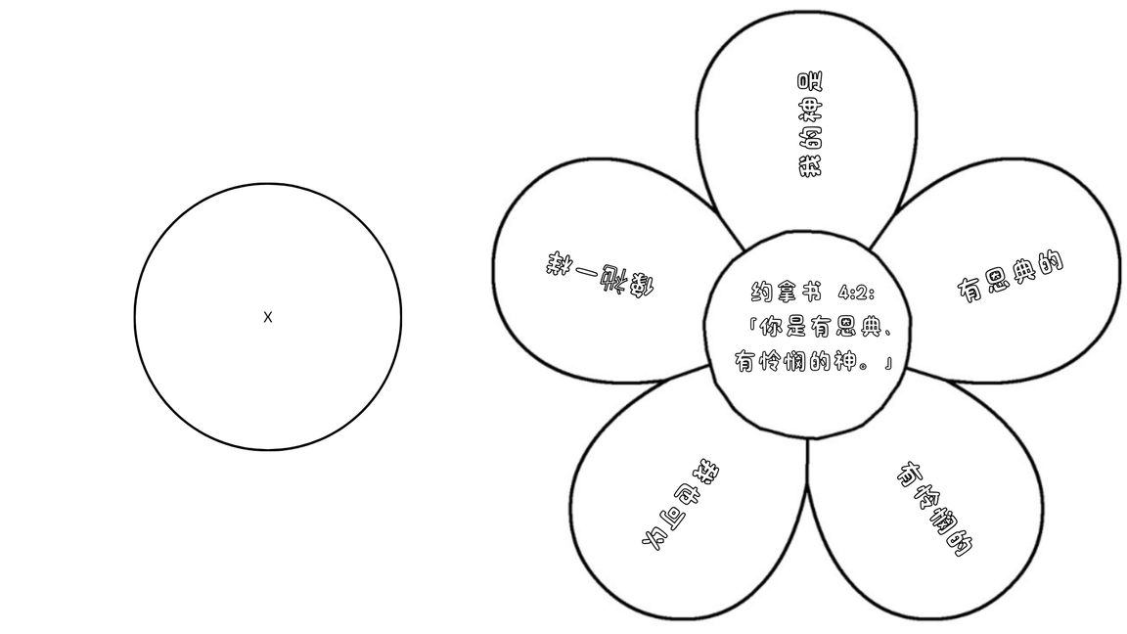
结尾
- 和孩子一起背诵本周经文，鼓励他们在家练习。
- 问孩子是否有祷告请求。与孩子们一起祷告。
- 结束祷告：亲爱的主耶稣，感谢祢今天的故事。我想要把祢的恩典和怜悯分享给我的朋友们。求祢帮助我。奉主耶稣的名祷告，阿们。

